Regularization
-- prevent models from over-fitting the training data
一、The Problem of Overfitting
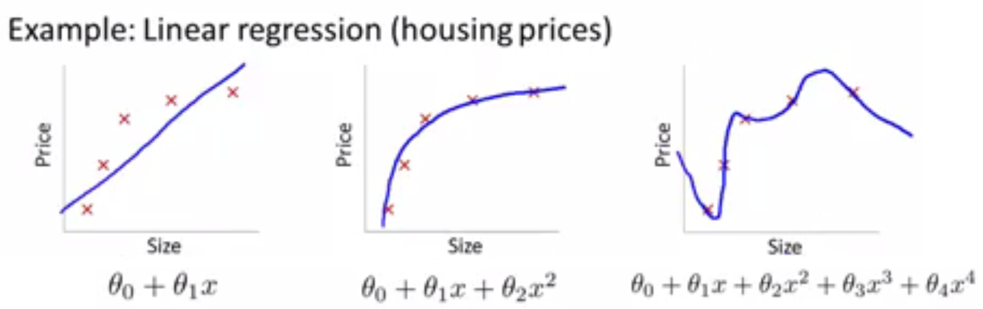

欠拟合（under-fitting）、
high bias
过度拟合（Over-fitting）、
high variance(方差)

欠拟合：选取的特征过少（假设是有偏的），不能很好地拟合训练样本。
过度拟合：选取的特征过多，使得假设能很好地拟合训练集合，但是不能泛化（generalize）到新样本（预测新样本）。
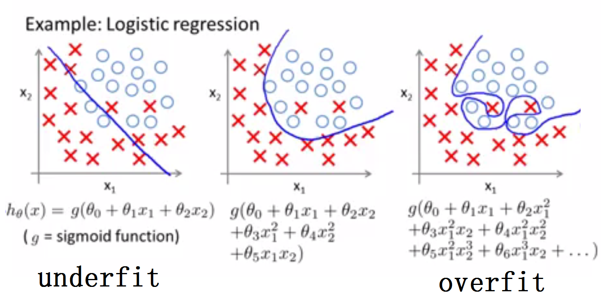
解决过度拟合：
（绘出假设的图像，如果有很多扭曲的地方可能说明出现过度拟合。但对于很多个特征向量的情况不太适用：难以可视化）
- 减少特征的数量：可能会丢掉一些有用特征
- 手动选取特征
- Model selection algorithm -- 能够自动选取保留哪些特征
- 正则化（regularization）：保留所有的特征，但是减小参数的权重。对于很多特征的情形很有效。

- Cost Function
思想：使一些参数很小，从而使得假设“简单”，减少过度拟合的可能。
例如：对于假设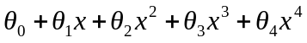，要减小θ₃和θ₄，可以在cost function中增加两项：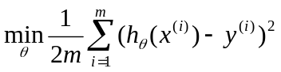+1000θ₃²+1000θ₄²
于是最小化cost function的过程会使得θ₃和θ₄≈0。

对于一般的情况，我们事先不知道需要减少那些特征的影响，因此对每个参数都增加项：
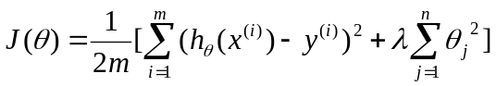
（注意在上式中被正规化的项不含θ₀，即在Matlab中不含theta(1)）
λ：regularization parameter（正规化参数）-- 控制拟合训练数据与避免过度拟合之间的平衡。

- Regularized Linear Regression
由新的cost function：
得到正规化的线性回归过程：

repeat{
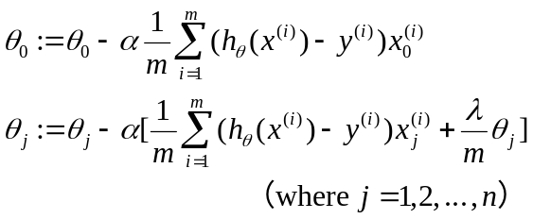
}

对于正规方程方法，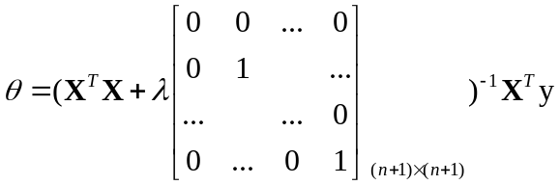。
- Regularized Logistic Regression
cost function：
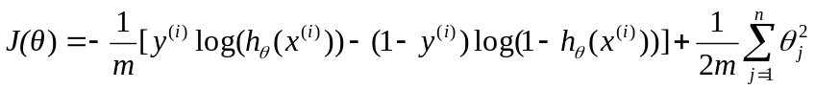
新的逻辑回归过程：
repeat{
}
（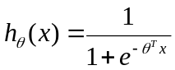，因此与线性回归并不是相同的算法）

